ĐẠI HỌC QUỐC GIA THÀNH PHỐ HỒ CHÍ MINH
TRƯỜNG ĐẠI HỌC BÁCH KHOA



NHẬP MÔN THỊ GIÁC MÁY TÍNH
EXERCISE1
Giảng viên hướng dẫn: PGS.TS. Lê Đức Hạnh

Danh sách thành viên:
Sinh viên thực hiện | Mã số sinh viên
Trần Quang Đạo | 2210647
Đào Trọng Chân | 2210350
Võ Hữu Dư | 2210604
Dương Quang Duy | 2210497

Thành phố Hồ Chí Minh – 2024
MỤC LỤC
I. Bài 1 3
II. Bài 2 7
III. Bài 3 13
IV. Bài 4 17
V. Bài 5 21

I. Bài 1
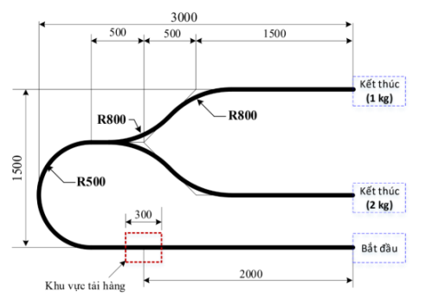
- Từ yêu cầu đề bài ta có:
+ Smallest feature: 1mm
+ FOV = 3000 x 1500
- Tính độ phân giải
Độ phân giải : resolution = $2.\frac{FOV}{smallest feature}=2.\frac{3000 x 1500}{1}=6000x3000$
- Khoảng cách làm việc
$Working distance=\frac{FOV*Focal length}{Sensor diagonal}$
- FOV height mới khi theo tỷ lệ
$New FOV height=FOV width*\frac{resolution width}{resolution height}$
- Lựa chọn Basler
$→$Khi vào trang web basler (https://www.baslerweb.com/en-sg/tools/vision-system-configurator/?component=lens_selector#option-camera ) nhập các thông số FOV và smallest feature web hiện ra 9 kết quả:

Model | Basler boost  boA8100-16cm/16cc | Basler boost  boA6500-36cm/36cc | Basler boost  boA9344-30cm/30cc/70cm/70cc | Basler boost  boA13440-17cm
Resolution(px) | 8192x5460 | 6580x4935 | 9344x7000 | 13376x9528
Sensor size(mm) | 26.2 × 17.4 | 21 × 15.8 | 29.9 × 22.4 | 46.14 × 32.87
Sensor diagonal(mm) | 31.45 | 26.28 | 37.36 | 56.65
Pixel Size ($μm)$ | 3.2 × 3.2 | 3.2 × 3.2 | 3.2 × 3.2 | 3.45 × 3.45
Focal length(mm) | 35
FOV width (mm) | 3000
New FOV height (mm) | $$3000.\frac{5460}{8192}=2000$$ | $$3000.\frac{4935}{6580}=2250$$ | $$3000.\frac{7000}{9344}=2247$$ | $$3000.\frac{9528}{13376}=2137$$
Working distance(mm) | $$\frac{35\sqrt{{3000}^{2}+{2000}^{2}}}{31.45}=4013$$ | $$\frac{35\sqrt{{3000}^{2}+{2250}^{2}}}{26.28}=4495$$ | $$\frac{35\sqrt{{3000}^{2}+{2247}^{2}}}{37.36}=3512$$ | $$\frac{35\sqrt{{3000}^{2}+{2137}^{2}}}{56.65}=2276$$
Bảng 1.1: Tính toán thông số camera Basler
Kiểm tra bằng trang web, chọn model sau đó nhập Focal length (35mm) và FOV width (3000mm):
Model | Tính tay | Kết quả web
boA8100-16cm/16cc | 4013 | 4042 | https://www.baslerweb.com/en-sg/tools/lens-selector/#option-camera;model=boA8100-16cm;focallength=35;workingdistance=4042
boA6500-36cm/36cc | 4495 | 5035 | https://www.baslerweb.com/en-sg/tools/lens-selector/#option-camera;model=boA6500-36cm;focallength=35;workingdistance=5035
boA9344-30cm/30cc/70cm/70cc | 3512 | 3546 | https://www.baslerweb.com/en-sg/tools/lens-selector/#option-camera;model=boA9344-70cm;focallength=35;workingdistance=3546
Bảng 1.2: So sánh kết quả
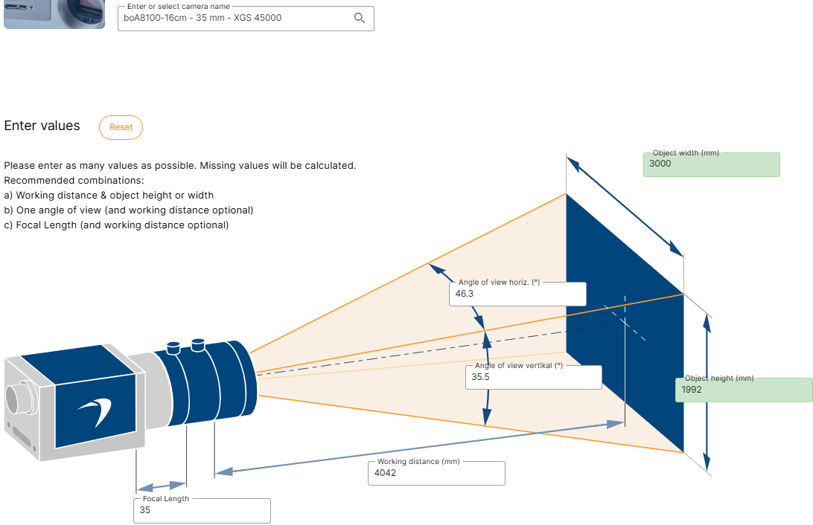
Hình 1.1: Kết quả trên web camera boA8100-16cm/16cc
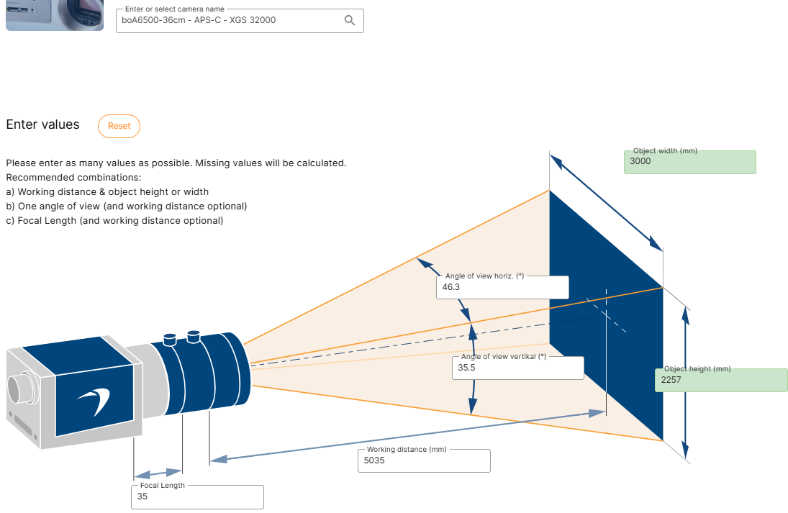
Hình 1.2: Kết quả trên web camera boA6500-36cm/36cc
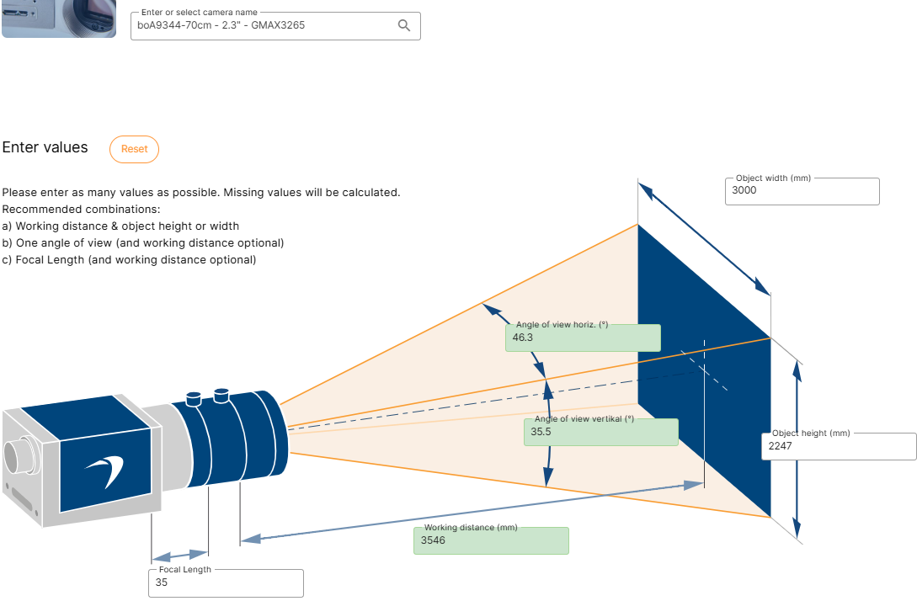
Hình 1.3: Kết quả trên web camera boA9344-30cm/30cc/70cm/70cc
- Hiện tại Basler boost boA13440-17cm chưa có model trên web

II. Bài 2
$$\left[\begin{matrix}50 & 20 & 30 & 50 \\ 80 & 50 & 100 & 110 \\ 120 & 160 & 50 & 150 \\ 220 & 230 & 240 & 250\end{matrix}\right]$$
- Equalize Histogram this picture in range 0-255, using 256 bin
Cân bằng histogram :
$$r_{ij}=\frac{CP\left(x_{ij}\right)-CPM}{MxN-CPM}\left(L-1\right)=\frac{CP\left(x_{ij}\right)-1}{16-1}\left(256-1\right)=17.[CP\left(x_{ij}\right)-1]$$
Mức xám | Pixel | Phân bố  (Probability) | Tổng tích lũy (Cumulative Probability) | Trải đều 255 (CP*255) | Làm tròn (Scaled Intensity) | Phân bổ lại (New pixel)
20 | 1 | 1/16 | 1/16 | 15.9375 | 15 | 0
30 | 1 | 1/16 | 2/16 | 31.875 | 32 | 17
50 | 4 | 4/16 | 6/16 | 95.625 | 96 | 85
80 | 1 | 1/16 | 7/16 | 111.5625 | 112 | 102
100 | 1 | 1/16 | 8/16 | 127.5 | 128 | 119
110 | 1 | 1/16 | 9/16 | 143.4375 | 144 | 136
120 | 1 | 1/16 | 10/16 | 159.375 | 160 | 153
150 | 1 | 1/16 | 11/16 | 175.3125 | 176 | 170
160 | 1 | 1/16 | 12/16 | 191.25 | 192 | 187
220 | 1 | 1/16 | 13/16 | 207.1875 | 208 | 204
230 | 1 | 1/16 | 14/16 | 223.125 | 224 | 221
240 | 1 | 1/16 | 15/16 | 239.0625 | 240 | 238
250 | 1 | 1/16 | 1 | 255 | 255 | 255
MxN = 16 |  | Cumulative probability min (CPM)=1 |  |  | L(Bin)=256
Bảng 1.3: Bảng cân bằng histogram

$→$Kết luận:
$$\left[\begin{matrix}85 & 0 & 17 & 85 \\ 102 & 85 & 119 & 136 \\ 153 & 187 & 85 & 170 \\ 204 & 221 & 238 & 255\end{matrix}\right]$$
- Program using opencv lib to equalize histogram this picture and display histogram before and after equalize
#include "opencv2/opencv.hpp"

using namespace cv;
using namespace std;

void histogram(string const& name, Mat const& Image)
{
int bin = 255;
int histsize[] = { bin };
float range[] = { 0,255 };
const float* ranges[] = { range };
Mat hist;
int chanel[] = { 0 };
int hist_heigt = 256;
Mat hist_image = Mat::zeros(hist_heigt, bin, CV_8SC3);
calcHist(&Image, 1, chanel, Mat(), hist, 1, histsize, ranges, true, false);
double max_val = 0;
minMaxLoc(hist, 0, &max_val);
for (int i = 0; i < bin; i++)
{
float binV = hist.at<float>(i);
int height = cvRound(binV * hist_heigt / max_val);
line(hist_image, Point(i, hist_heigt - height), Point(i, hist_heigt), Scalar::all(255));
}
imshow(name, hist_image);
}
int main(int argv, char** argc)
{
float img[16] = { 50,20,30,50,
80,50,100,110,
120,160,50,150,
220,230,240,250 };
Mat gray_img = Mat(4, 4, CV_32F, img);
Mat gray_img_his;
namedWindow("Old gray", WINDOW_FREERATIO);
namedWindow("New gray", WINDOW_FREERATIO);
gray_img.convertTo(gray_img, CV_8UC1);
equalizeHist(gray_img, gray_img_his);
cout << "Matrix = " << endl << "" << gray_img << endl << endl;
cout << "Matrix_histogram = " << endl << "" << gray_img_his << endl << endl;
imshow("Old gray", gray_img);
imshow("New gray", gray_img_his);
histogram("Old histogram", gray_img);
histogram("New histogram ", gray_img_his);
waitKey();
}

Kết quả:
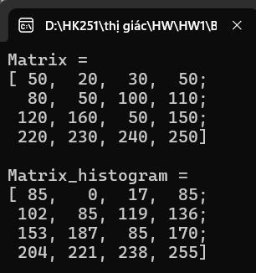
Hình 1.4: Kết quả trước và sau khi cân bằng histogram
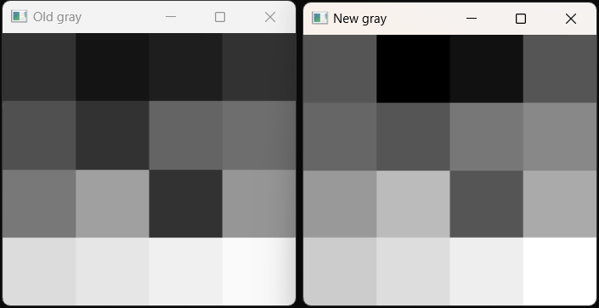
Hình 1.5: Ảnh trước và sau khi cân bằng
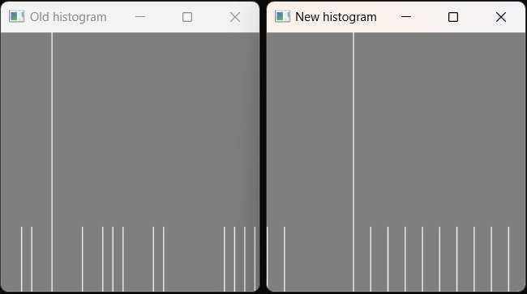
Hình 1.6: Histogram trước và sau khi cân bằng
- Threshold this picture using Otsu method with random initial guessing, Check again using opencv lib.
Chọn $T_{0}=\frac{max+min}{2}=\frac{250+20}{2}=135$
- Phân 2 nhóm điểm ảnh G1 < T; G2>T:
+ G1: 20; 30; 50; 80; 100; 110;120
$$→Giá trị trung bình:m_{1}=\frac{20+30+50.4+80+100+110+120}{10}=66$$
+ G2: 150; 160; 220; 230; 240; 250
$$→Giá trị trung bình m_{2}=\frac{150+160+220+230+240+250}{6}=208.33$$
$⟹T_{1}=\frac{m_{1}+m_{2}}{2}=\frac{66+208.33}{2}=137.165→ ΔT=\left|T_{1}-T_{0}\right|=\left|137.165-135\right|=2.165$
- Phân 2 nhóm điểm ảnh G1 < $T_{1}$ ; G2 > $T_{1}$
+ G1: 20; 30; 50; 80; 100; 110;120
$$→Giá trị trung bình:m_{1}=\frac{20+30+50.4+80+100+110+120}{10}=66$$
+G2: 150; 160; 220; 230; 240; 250
$$→Giá trị trung bình m_{2}=\frac{150+160+220+230+240+250}{6}=208.33$$
$⟹T_{2}=\frac{m_{1}+m_{2}}{2}=137.165→ ΔT=\left|T_{2}-T_{1}\right|=\left|137.165-137.165\right|=0$
$→$Do đó, Otsu thresholding có giá trị là T = 134.165
$→$ Kết quả sau khi cân bằng là:
$$\left[\begin{matrix}0 & 0 & 0 & 0 \\ 0 & 0 & 0 & 0 \\ 0 & 255 & 0 & 255 \\ 255 & 255 & 255 & 255\end{matrix}\right]$$

#include <opencv2/opencv.hpp>

using namespace cv;
using namespace std;

int main() {
Mat source = (Mat_<uint8_t>(4, 4) << 50, 20, 30, 50,
80, 50, 100, 110,
120, 160, 50, 150,
220, 230, 240, 250);
Mat dst;
double thresh = 0, maxValue = 255;
long double thres = threshold(source, dst, thresh, maxValue, THRESH_OTSU);

cout << "Image matrix = " << endl << "" << source << endl;
cout << "Otsu Threshold T = " << thres << endl;
cout << "Otsu Threshold result" << endl << "" << dst << endl;

waitKey(0);
return 0;
}

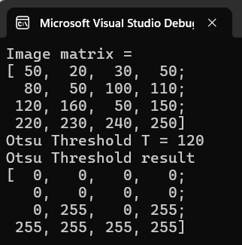
Hình 1.7: Kết quả phương pháp Otsu Threshold

III. Bài 3
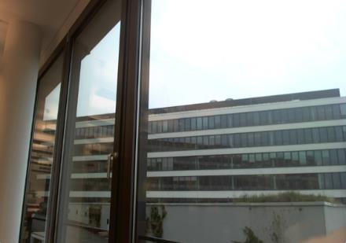
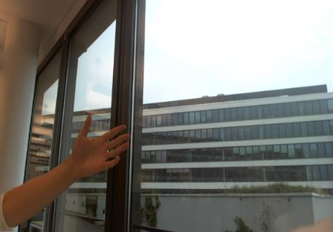
Two different pictures are shown in following figures (2 marks)
a) Calculate Euclidean distance between two (R,G,B) of pictures (remember to scale the pictures to the same size)
$$\sqrt{{\left(R_{1}-R_{2}\right)}^{2}+{\left(G_{1}-G_{2}\right)}^{2}+{\left(B_{1}-B_{2}\right)}^{2}}$$
b) Set threshold of Euclidean distance to see the hand.
1. Import thư viện
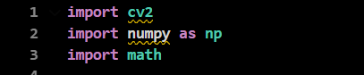
- cv2: xử lý ảnh với OpenCV.
- numpy: xử lý ma trận, ảnh được biểu diễn dạng mảng.
- math: dùng để tính toán căn bậc hai trong công thức Euclidean distance.
2. Load ảnh và kiểm tra:
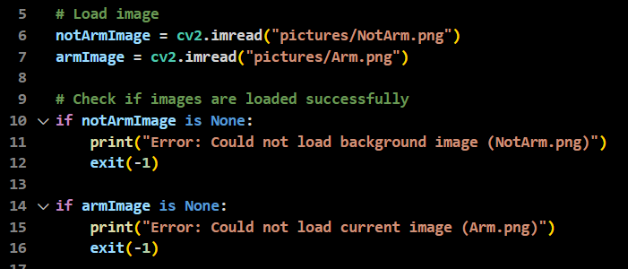
- notArmImage: ảnh nền (không có bàn tay).
- armImage: ảnh hiện tại (có bàn tay).
3. Resize ảnh
Cần cùng kích thước thì mới so sánh pixel theo pixel.

4. Xác định ảnh chênh lệch tuyệt đối từng kênh màu:
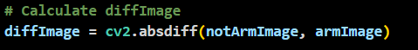
Với $diffImage\left(i, j\right)=(\left|R_{1}-R_{2}\right|, \left|G_{1}-G_{2}\right|,\left|B_{1}-B_{2}\right|)$
4. Tính khoảng cách Euclidean cho từng pixel
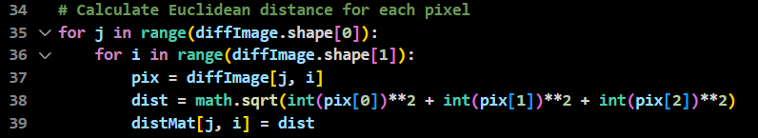
$$d= \sqrt{{\left(R_{1}-R_{2}\right)}^{2}+{\left(G_{1}-G_{2}\right)}^{2}+{\left(B_{1}-B_{2}\right)}^{2}}$$
5. Tách bàn tay ra khỏi nền bằng threshold
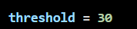
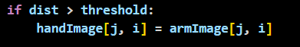
6. Hiển thị kết quả:
6.1. Ma trận khoảng cách Euclidean:
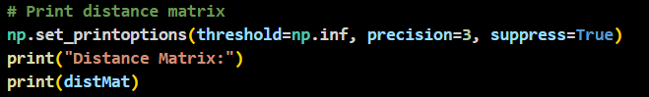
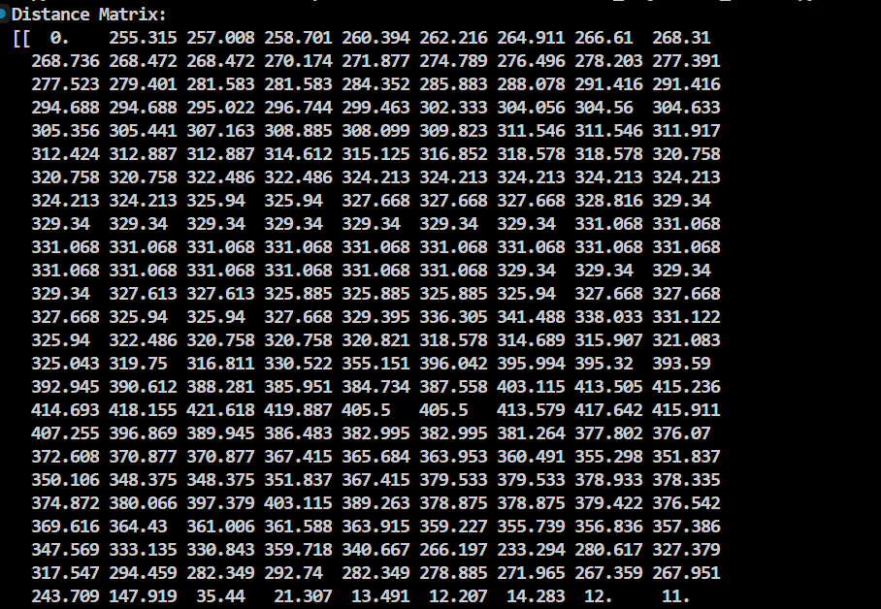
Nhận xét:
- Ma trận Euclidean biểu diễn mức độ khác biệt màu sắc giữa hai ảnh tại từng pixel.
- Giá trị trong ma trận càng nhỏ (≈0) → pixel của hai ảnh gần như giống nhau (vùng nền không thay đổi).
- Giá trị càng lớn → mức độ khác biệt càng cao, thể hiện có sự xuất hiện hoặc biến đổi của đối tượng (ở đây là bàn tay).
6.2. Hiển thị ảnh
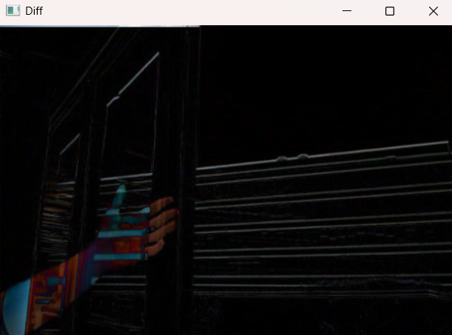
Nhận xét:
- Đây là ảnh biểu diễn sự khác biệt tuyệt đối giữa ảnh nền (NotArm) và ảnh có bàn tay (Arm).
- Những vùng giống nhau giữa hai ảnh (tường, cửa, song cửa, nền) → màu rất tối hoặc đen gần như 0.
- Những vùng có sự thay đổi (bàn tay, một số viền cạnh do ánh sáng thay đổi) → hiện rõ dưới dạng vùng sáng hoặc có màu.
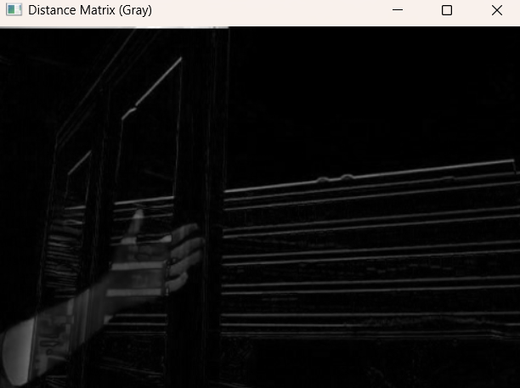
Nhận xét:
- Đây là ảnh biểu diễn trực quan của ma trận khoảng cách Euclidean.
- Mỗi điểm ảnh (pixel) có cường độ sáng tỉ lệ với độ khác biệt màu giữa hai ảnh tại vị trí đó.
+ Màu sáng (xám/trắng) → độ khác biệt lớn → chính là các vùng có bàn tay hoặc biên cạnh cửa
+ Màu tối (đen) → độ khác biệt nhỏ → các vùng nền giống nhau (tường, cửa kính không thay đổi).

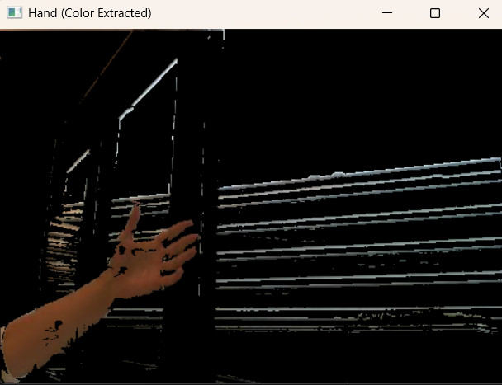
Nhận xét: Với ngưỡng Threshold = 30 ta có thể phân tích được những điểm ảnh có sự khác biệt trong 2 bức ảnh có bàn tay và không có bàn tay

IV. Bài 4
Different pictures are shown in following figures (2 marks).

a) Program to store the number of white pixel on the circle with different Radius (1,5,10,15,20,25,30,35,40) and center of the circle is at the center of the picture to the TXT file (remember to scale the pictures to the same size).
b) Compare to identify the chessman.
Giải:
a) Tiến hành resize tất cả các ảnh về kích thước 100x100, vì vậy tâm ảnh nằm ở tọa độ O(50, 50). Để đếm được số pixel trắng trên các vòng tròn bán kính 1, 5, 10, 15, 20, 25, 30, 35, 40. Thực hiện quét trên từng vòng tròn bán kính r và góc quét $φ[0;2π]$. Mỗi bước quét cách nhau 1 góc $Δφ=0.05$rad. Tọa độ của các pixel trên đường tròn được xác định bằng công thức
$$x=50+rcosφ$$
$$y=50+rsinφ$$
Toàn bộ code thực hiện nhiệm vụ a) và b):
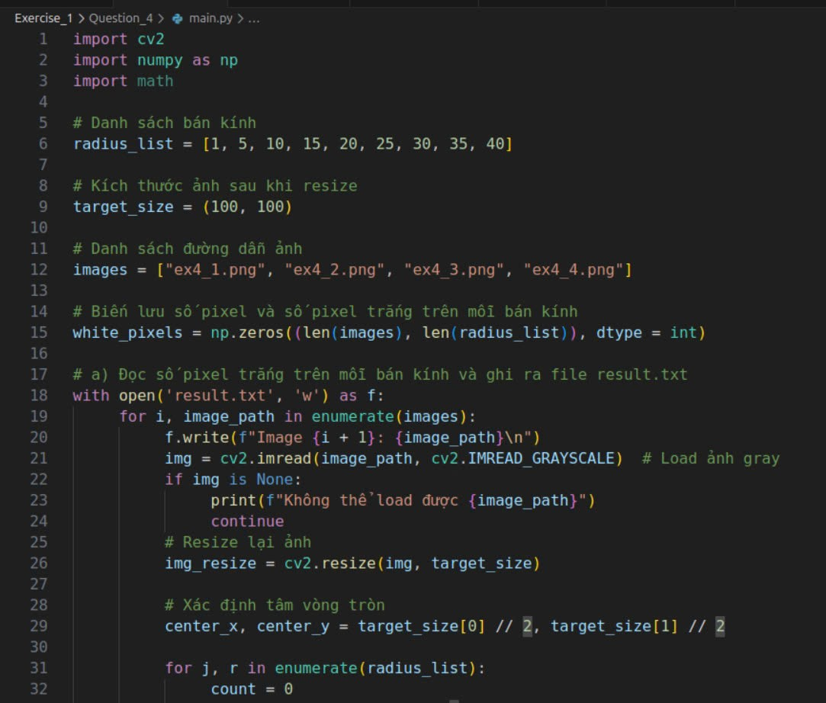

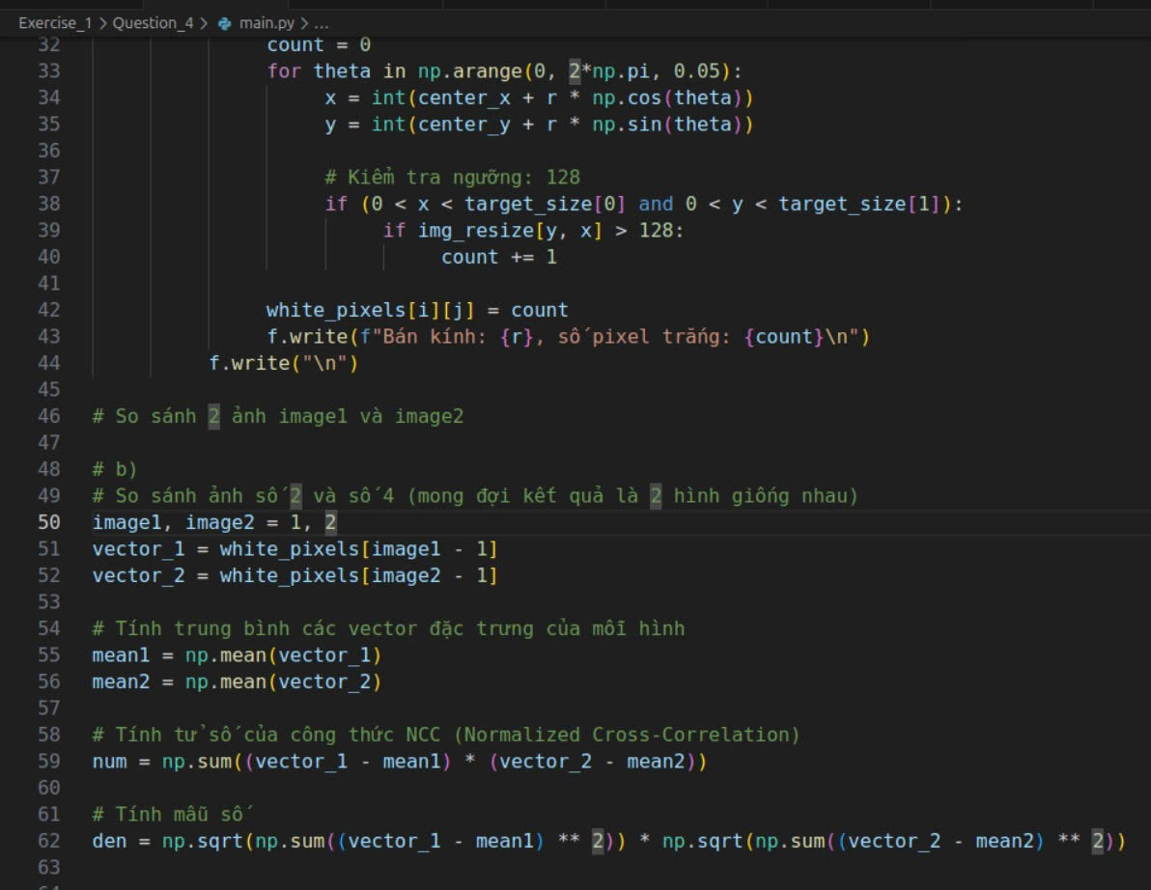
Kết quả số pixel trắng trên từng đường tròn được ghi vào trong file result.txt:
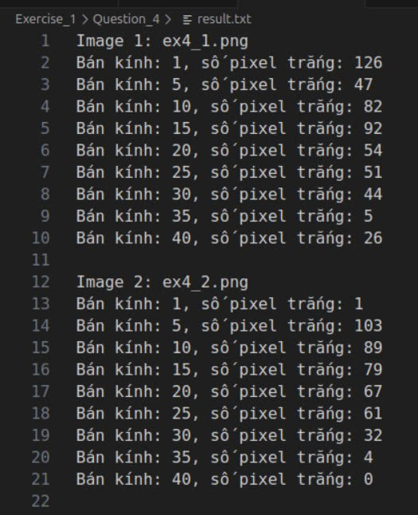
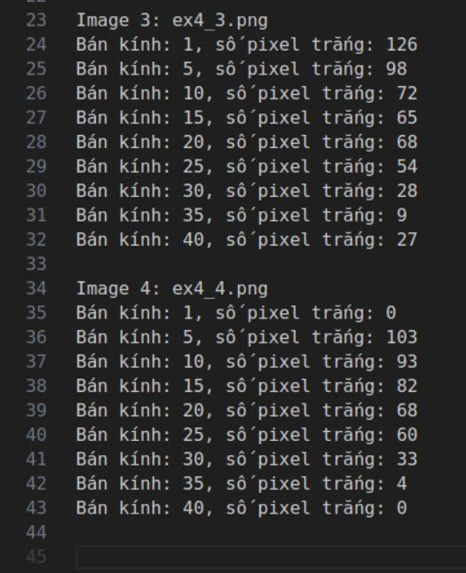
b) Đặc trưng của các hình được xây dựng từ câu a), chính là vector chứa thông tin các pixel trắng trên từng đường tròn bán kính khác nhau. Từ đó dùng Normalized Cross-Correlation để phân biệt giữa các ảnh. Với 2 vector x, y có độ dài n
$$R= \frac{\sum_{i=1}^{n}{(x_{i}-\overline{x})(y_{i}-\overline{y})}}{\sqrt{\sum_{i=1}^{n}{{\left(x_{i}-\overline{x}\right)}^{2}}.}\sum_{i=1}^{n}{{\left(y_{i}-\overline{y}\right)}^{2}}}$$
Xét ngưỡng nếu $R≥0.9$ thì kết luận 2 ảnh giống, ngược lại thì kết luận 2 ảnh khác nhau.
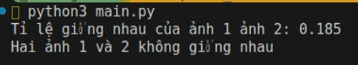
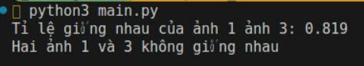
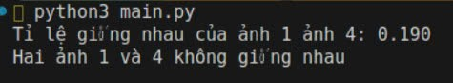
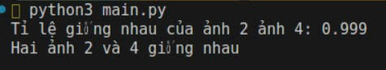
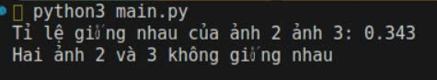

V. Bài 5
Extract color of lemon and determine the good, bad and acceptable lemon (2 marks)
Nhận thấy giữa các quả chanh có sự khác nhau về độ chín, cụ thể là quả chín sẽ có màu ngã vàng, quả non sẽ ngã xanh lá nhiều hơn. Nên nhóm quyết định sử dụng RGB – HSV để nhận biết và phân loại quả chanh

Tính sơ bộ HSV trên quả A
Chọn 3 điểm trên quả A, ta được các giá trị RGB như sau:
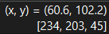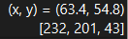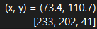
Vì R có giá trị lớn nhất nên ta dùng công thức:
$$H = \frac{60(G-B)}{V-min(R,G,B)}$$
 | R | G | B | H
1 | 234 | 203 | 45 | 51,245
2 | 232 | 201 | 43 | 50,159
3 | 233 | 201 | 41 | 50

Trung bình giá trị H sơ bộ ở quả A là: 50,468

Tính HSV trên quả C
Chọn 3 điểm trên quả A, ta được các giá trị RGB như sau:
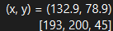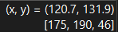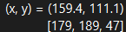
Vì G có giá trị lớn nhất nên ta dùng công thức:
$$H = 120+ \frac{60(B-R)}{V-min(R,G,B)}$$
 | R | G | B | H
1 | 193 | 200 | 45 | 62,71
2 | 175 | 190 | 46 | 66,25
3 | 179 | 189 | 47 | 64,225

Trung bình giá trị H sơ bộ ở quả B là: 64,4

Tính sơ bộ HSV trên quả C
Chọn 3 điểm trên quả C, ta được các giá trị RGB như sau:
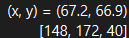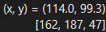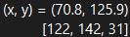
Vì R có giá trị lớn nhất nên ta dùng công thức:
$$H = 120+ \frac{60(B-R)}{V-min(R,G,B)}$$
 | R | G | B | H
1 | 148 | 172 | 40 | 70,9
2 | 162 | 187 | 47 | 70,71
3 | 122 | 142 | 31 | 70,81

Trung bình giá trị H sơ bộ ở quả C là: 70,8
Do đó ta đặt ngưỡng:
- Good đối với quả chín vàng trong khoảng 40-55
- Acceptable đối với quả chín vừa trong khoảng 56-65
- Bad đối với quả non trong khoảng 66 trở lên
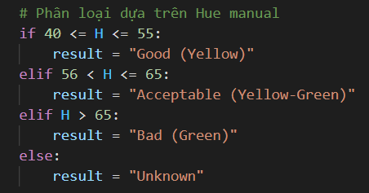
Sau đó tạo mask để loại bỏ phần background màu tối.
Tính giá trị mean RBG của từng ảnh.
Dùng giá trị mean RBG để tính được Hue của từng ảnh.
Cuối cùng dùng giá trị Hue để phân loại quả chanh như đã nêu ở trên.
Kết quả đạt được:
